# Docx模板测试

1. 编号格式
2. title

# 二、图片

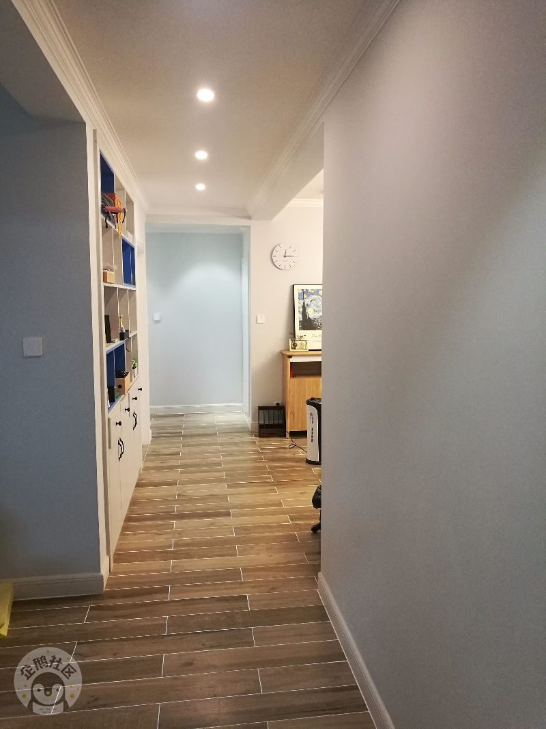

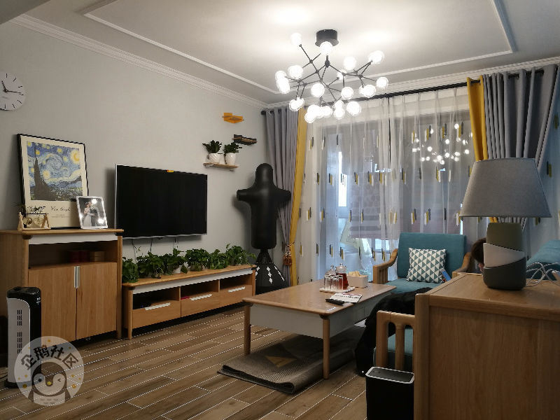

# 三、表格

|  |  |  |  |
| --- | --- | --- | --- |
| 姓名 | 年龄 | 性别 | 年级 |
| name | age | sex | grade |

# 四、总结

Summary